Лабораторная работа № 7

Тема: «Встроенные функции»
Встроенные функции, имеющиеся в распоряжении пользователей при работе с SQL, можно условно разделить на следующие группы:
- математические функции ;
- строковые функции ;
- функции для работы с датой и временем ;
- статистические функции;
- функции конфигурирования;
- функции системы безопасности;
- функции управления метаданными.

Математические функции
ABS | вычисляет абсолютное значение числа
ACOS | вычисляет арккосинус
ASIN | вычисляет арксинус
ATAN | вычисляет арктангенс
ATN2 | вычисляет арктангенс с учетом квадратов
CEILING | выполняет округление вверх
COS | вычисляет косинус угла
COT | возвращает котангенс угла
DEGREES | преобразует значение угла из радиан в градусы
EXP | возвращает экспоненту
FLOOR | выполняет округление вниз
LOG | вычисляет натуральный логарифм
LOG10 | вычисляет десятичный логарифм
PI | возвращает значение "пи"
POWER | возводит число в степень
RADIANS | преобразует значение угла из градуса в радианы
RAND | возвращает случайное число
ROUND | выполняет округление с заданной точностью
SIGN | определяет знак числа
SIN | вычисляет синус угла
SQUARE | выполняет возведение числа в квадрат
SQRT | извлекает квадратный корень
TAN | возвращает тангенс угла
1. Использование функции округления до одного знака после запятой для расчета налога.
SELECT Товар.Название, Сделка.Количество,
Round(Товар.Цена*Сделка.Количество *0.05,1) AS Налог
FROM Товар INNER JOIN Сделка ON Товар.КодТовара=Сделка.КодТовара

2. Подсчитать средний балл на каждом факультете.
SELECT NAZV_F As Название, ROUND(AVG(BALL), 2) As СредБалл
FROM FAKULTET, SPEC, STUDENT
WHERE STUDENT.KOD_S=SPEC.KOD_S AND SPEC.KOD_F=FAKULTET.KOD_F
GROUP BY NAZV_F;
Пример запроса SQL SELECT показывает нам использование функции SQL AVG для вычисления среднего значения, ROUND для округления значения, раздела GROUP BY для группировки столбцов.

Строковые функции
ASCII | возвращает код ASCII левого символа строки
CHAR | по коду ASCII возвращает символ
CHARINDEX | определяет порядковый номер символа, с которого начинается вхождение подстроки в строку
DIFFERENCE | возвращает показатель совпадения строк
LEFT | возвращает указанное число символов с начала строки
LEN | возвращает длину строки
LOWER | переводит все символы строки в нижний регистр
LTRIM | удаляет пробелы в начале строки
NCHAR | возвращает по коду символ Unicode
PATINDEX | выполняет поиск подстроки в строке по указанному шаблону
REPLACE | заменяет вхождения подстроки на указанное значение
QUOTENAME | конвертирует строку в формат Unicode
REPLICATE | выполняет тиражирование строки определенное число раз
REVERSE | возвращает строку, символы которой записаны в обратном порядке
RIGHT | возвращает указанное число символов с конца строки
RTRIM | удаляет пробелы в конце строки
SOUNDEX | возвращает код звучания строки
SPACE | возвращает указанное число пробелов
STR | выполняет конвертирование значения числового типа в символьный формат
STUFF | удаляет указанное число символов, заменяя новой подстрокой
SUBSTRING | возвращает для строки подстроку указанной длины с заданного символа
UNICODE | возвращает Unicode-код левого символа строки
UPPER | переводит все символы строки в верхний регистр
3. Использование функции LEFT для получения инициалов клиентов.
SELECT Фирма, [Фамилия]+""
+Left([Имя],1)+"."
+Left([Отчество],1)
+"." AS ФИО
FROM Клиент

Функции для работы с датой и временем
DATEADD | добавляет к дате указанное значение дней, месяцев, часов и т.д.
DATEDIFF | возвращает разницу между указанными частями двух дат
DATENAME | выделяет из даты указанную часть и возвращает ее в символьном формате
DATEPART | выделяет из даты указанную часть и возвращает ее в числовом формате
DAY | возвращает число из указанной даты
GETDATE | возвращает текущее системное время
ISDATE | проверяет правильность выражения на соответствие одному из возможных форматов ввода даты
MONTH | возвращает значение месяца из указанной даты
YEAR | возвращает значение года из указанной даты

4. Использование функций YEAR и MONTH для определения общего количества товара, проданного за каждый месяц каждого года.
SELECT Year(Дата) AS Год, Month(Дата) AS Месяц, Sum(Количество) AS Общ_Количество
FROM Сделка
GROUP BY Year(Дата), Month(Дата)
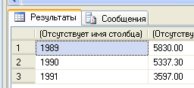
5. Вывести таблицу распределения объема продаж товара DUNK BASKETBALL INDOOR по годам.
SELECT YEAR(order_date), SUM(item.total) FROM product, item, sales_order
WHERE product.product_id= item.product_id
AND item.order_id= sales_order.order_id
AND description='DUNK BASKETBALL INDOOR'
GROUP BY YEAR(order_date) ORDER BY 1;

6. По каждой сделке вывести точную сумму сделки, сумму сделки, округленную в большую сторону, округленную в меньшую сторону, округленную по общепринятым правилами округления.
Использовать функции:
FLOOR- возвращает наибольшее целое число, меньшее или равное указанному числовому выражению.
ROUND- возвращает числовое значение, округленное до указанной длины или точности.
CEILING- возвращает наименьшее целое число, которое больше или равно данному числовому выражению.
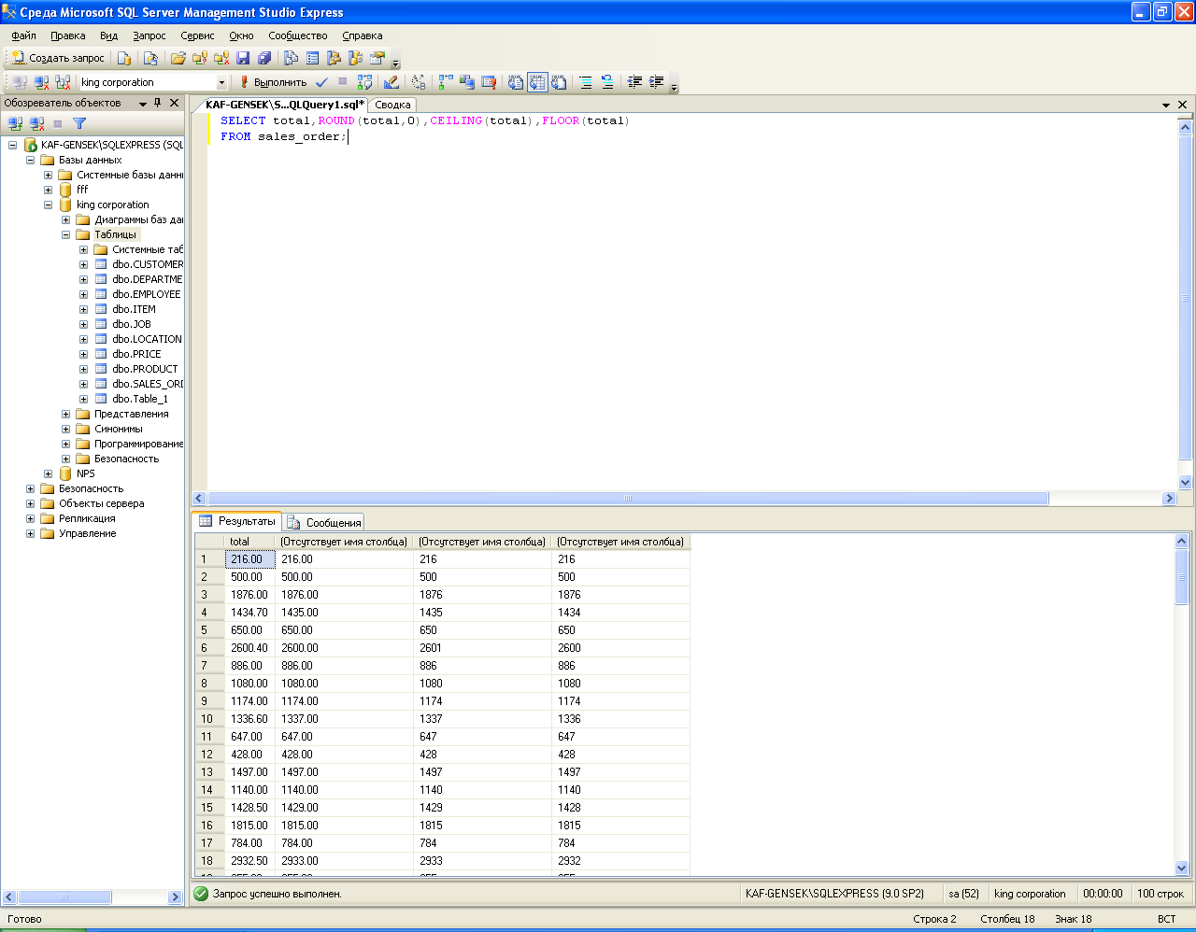
SELECT total,ROUND(total,0),CEILING(total),FLOOR(total)
FROM sales_order;

- Для каждого сотрудника выбрать количество полных лет работы в фирме.
Функция DATEDIFF -возвращает количество (целое число со знаком) указанных границ datepart, пересеченных между startdate и enddate.
CURRENT_TIMESTAMP - возвращает текущую системную временную метку базы данных в виде значения datetime.
SELECT last_name,hire_date, DATEDIFF(year,hire_date,CURRENT_TIMESTAMP)
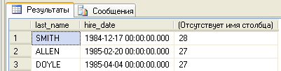
FROM employee;

Задание
Для заданной предметной области построить простые запросы на выборку с использованием операторов и встроенных функций MySQL;

Приложения
Приложение 1. Основные математические функции MySQL
Обозначение | Описание
ABS(X) | Возвращает абсолютное значение аргумента X
ACOS(X) | Возвращает арккосинус аргумента Х или NULL, если значение X не находится в диапазоне от -1 до 1
ASIN(X) | Возвращает арксинус аргумента Х или NULL, если значение X не находится в диапазоне от -1 до 1
ATAN(X) | Возвращает арктангенс аргумента Х
CEIL(X) | Принимает дробный аргумент Х и возвращает первое целое число, находящееся справа от аргумента
COS(X) | Вычисляет косинус угла X, заданного в радианах
COT(X) | Вычисляет котангенс угла X, заданного в радианах
DEGREES(X) | Возвращает значение угла X, преобразованное из радиан в градусы
EXP(X) | Вычисляет значение e^{x}
FLOOR(X) | Принимает дробный аргумент Х и возвращает первое целое число, находящееся слева от аргумента
LN(X) | Вычисляет натуральный логарифм числа X
LOG2(X) | Вычисляет логарифм числа X по основанию 2
LOG10(X) | Вычисляет десятичный логарифм числа X
MOD(M,N) | Возвращает остаток от деления целого числа M на целое число N
PI( ) | Используется без аргументов. Возвращает число π
POW(X,Y) | Возвращает значение числа X, возведенного в степень Y
RADIANS(X) | Возвращает значение угла X, преобразованное из градусов в радианы
RAND(X) | Возвращает случайное значение с плавающей точкой в диапазоне от 0.0 до 1.0
ROUND(X) | Возвращает округленное до ближайшего целого значение числа X
SIGN(X) | Позволяет определить знак числа X. Возвращает -1, 0 или 1, если X отрицательно, равно нулю или положительно
SIN(X) | Вычисляет синус угла X, заданного в радианах
SQRT(X) | Вычисляет квадратный корень числа X
TAN(X) | Вычисляет тангенс угла X, заданного в радианах
TRUNCATE (X,D) | Возвращает число X с дробной частью, имеющей D знаков после запятой. Если количество знаков в X больше D, лишние разряды усекаются. Если меньше, то в конец числа добавляются нули
Приложение 2. Основные строковые функции MySQL
Обозначение | Описание
ASCII(str) | Возвращает значение ASCII-кода первого символа строки str. Для пустой строки возвращается значение 0
BIN(N) | Принимает десятичное число N и возвращает его двоичное представление
BIT_LENGTH(str) | Принимает строку str и возвращает ее длину в битах
CHAR(N1, N2, … ) | Принимает последовательность из ASCII-кодов и возвращает строку, построенную путем объединения соответствующих им символов
CHAR_LENGTH(str) | Принимает строку str и возвращает число символов в строке
CHARSET(str) | Возвращает имя кодировки, в которой представлена строка
COLLATION(str) | Возвращает порядок сортировки, установленный для кодировки аргумента str
CONCAT(str1, str2, …) | Возвращает строку, созданную путем объединения всех аргументов, количество которых не ограничено. Если хотя бы один аргумент равен NULL, то возвращается значение NULL
CONCAT_WS(separator, str1, str2, …) | Также объединяет аргументы str1, str2 и т.д., помещая между ними разделитель separator
CONV(N, from_base, to_base) | Преобразует число N из одной системы счисления from_base в другую to_base. Параметры from_base и to_base могут принимать значения от 2 до 36
ELT(N, str1, str2, …) | Возвращает N-ю строку из списка аргументов str1, str2, … (для N=1 возвращается str1, для N=2 – str2 и т.д.)
FIELD(str, str1, str2, …) | Находит строку str в списке str1, str2, …и возвращает номер строки в этом списке (нумерация начинается с 1)
FIND_IN_SET(str, str_list) | Ищет вхождение строки str в список str_list и возвращает номер строки в этом списке (нумерация начинается с 1). Параметр str_list – набор строк, разделенных запятыми
HEX(N_or_S) | Возвращает значение аргумента в виде шестнадцатеричного числа. Аргумент может быть как числом, так и строкой. Во втором случае функция переводит в шестнадцатеричное представление каждый символ строки и объединяет результат
INSERT(str, pos, len, new_str) | Возвращает строку str, в которой подстрока, начинающаяся с позиции pos и имеющая длину len символов, заменена подстрокой new_str
INSTR(str, substr) | Возвращает позицию первого вхождения подстроки substr в строку str
LEFT(str, len) | Возвращает len крайних левых символов строки str
LENGTH(str) | Возвращает длину строки str
LOCATE(substr, str [, pos]) | Возвращает позицию первого вхождения подстроки substr в строку str. При наличии необязательного аргумента pos поиск начинается с позиции, указанной в этом аргументе
LOWER(str) | Возвращает строку str , записанную строчными символами
LPAD(str, len, padstr) | Возвращает строку str, дополненную слева строкой padstr до длины len символов. Если строка содержит более len символов, то она усекается до len
LTRIM(str) | Возвращает строку str, в которой удалены все начальные пробелы
MID(str, pos [, len]) | Возвращает подстроку строки str, которая начинается с позиции pos и имеет длину len символов. Если параметр len не указывается, то подстрока возвращается, начиная с позиции pos и до конца строки str
OCT(N) | Принимает десятичное число N и возвращает его в восьмеричной системе счисления
ORD(str) | Возвращает значение ASCII-кода первого символа строки str. В отличие от функции ASCII( ) корректно работает с многобайтными кодировками
REPEAT(str, count) | Возвращает строку, полученную из count повторений строки str
REPLACE(str, from_str, to_str) | Возвращает строку str, в которой все подстроки from_str заменены to_str
REVERSE(str) | Возвращает строку str, записанную в обратном порядке
RIGHT(str, len) | Возвращает len крайних правых символов строки str, или всю строку, если аргумент len равен NULL или меньше 1
RPAD(str, len, padstr) | Возвращает строку str, дополненную справа строкой padstr до длины len символов
RTRIM(str) | Возвращает строку str, в которой удалены все конечные пробелы
SPACE(N) | Возвращает строку, состоящую из N пробелов, или пустую строку, если N имеет отрицательное значение
SUBSTRING_INDEX(str, delim, N) | Возвращает подстроку строки str. Если параметр N имеет положительное значение, то функция находит N-е вхождение (отсчет слева) подстроки delim в строку str и возвращает всю часть строки, расположенную слева от подстроки delim. Если N имеет отрицательное значение, то функция находит N-е вхождение (отсчет справа) подстроки delim в строку str и возвращает часть строки, расположенную справа от подстроки delim
TRIM([[BOTH | LEADING | TRAILING ] [remstr] FROM ] str) | Удаляет из строки str расположенные в начале (в конце) символы, указанные в строке remstr. Если указано ключевое слово LEADING, удаляются расположенные в начале символы, если TRAILING – в конце, если BOTH – и в начале и в конце. Если ключевые слова не заданы, по умолчанию принимается BOTH. Если строка remstr не задана, то в качестве удаляемых символов выступают пробелы
UNHEX(str) | Является обратной функции HEX( ) и интерпретирует каждую пару символов строки str как шестнадцатеричный код, который необходимо преобразовать в символ
UPPER(str) | Переводит все символы строки str в верхний регистр
Приложение 3. Основные функции даты и времени MySQL
Обозначение | Описание
ADDDATE(date, INTERVAL expr type) | Возвращает дату date, к которой прибавлен временной интервал, определяемый вторым параметром. Например,  ADDDATE(‘2009-03-20’, INTERVAL 10 day)
ADDTIME(expr1, expr2) | Возвращает результат сложения двух временных значений
CURDATE( ) | Возвращает текущую дату в формате ‘YYYY-MM-DD’
CURTIME( ) | Возвращает текущее время суток в формате ‘hh:mm:ss’
DATE(datetime) | Извлекает из значения datetime дату, отсекая часы, минуты и секунды
DATEDIFF(begin, end) | Вычисляет разницу в днях между датами begin и end
DATE_FORMAT(date, format) | Форматирует время date в соответствии со строкой format
DAY(date) | Возвращает порядковый номер дня в месяце (от 1 до 31)
DAYNAME(date) | Возвращает день недели в виде полного английского названия
DAYOFWEEK(date) | Возвращает порядковый номер дня недели. В западных странах неделя начинается с воскресенья, номер которого1.
DAYOFYEAR(date) | Возвращает порядковый номер дня в году (от 1 до 366)
EXTRACT(type FROM datetime) | Принимает дату и время суток и возвращает часть, определяемую параметром type. Например,  EXTRACT(YEAR FROM ‘2009-12-31 14:30:15’)
FROM_DAYS(N) | Принимает число дней N, прошедших с нулевого года, и возвращает дату в формате ‘YYYY-MM-DD’. Обычно используется совместно с функцией TO_DAYS(date)
HOUR(datetime) | Извлекает из значения datetime часы (от 0 до 23)
LAST_DAY(datetime) | Принимает дату и время суток и возвращает дату – последний день текущего месяца
MAKEDATE(year, dayofyear) | Принимает год year и номер дня в году dayofyear и возвращает дату в формате ‘YYYY-MM-DD’
MAKETIME(hour, minute, second) | Принимает час hour, минуты minute и секунды second и возвращает время суток в формате ‘hh:mm:ss’
MINUTE(datetime) | Извлекает из значения datetime минуты (от 0 до 59)
MONTH(datetime) | Возвращает числовое значение месяца года (от 1 до 12)
MONTHNAME(datetime) | Возвращает название месяца в виде полного английского названия
NOW( ) | Возвращает текущую дату и время в формате ‘YYYY-MM-DD hh:mm:ss’
PERIOD_ADD(period, N) | Добавляет N месяцев к значению даты period. Аргумент period должен быть представлен в числовом формате YYYYMMDD или YYMM
PERIOD_DIFF(period1, period2) |  | Вычисляет разницу в месяцах между двумя датами, представленными в числовом формате YYYYMMDD или YYMM
QUARTER(datetime) |  | Возвращает значение квартала года (от 1 до 4)
SECOND(datetime) |  | Извлекает из значения datetime секунды (от 0 до 59)
SUBDATE(date, INTERVAL expr type) |  | Возвращает дату date, из которой вычитается временной интервал, определяемый вторым параметром. Например,  SUBDATE(‘2009-05-15’, INTERVAL 5 day)
SUBTIME(datetime, time) |  | Вычитает из величины datetime время time
TIME(datetime) |  | Извлекает из значения datetime время суток
TIMEDIFF(expr1, expr2) |  | Возвращает разницу между временными значениями expr1 и expr2
TIMESTAMP(date, time) |  | Принимает в качестве аргумента дату date и время time и возвращает полный вариант в формате ‘YYYY-MM-DD hh:mm:ss’
TIMESTAMPADD(interval, int_expr, datetime_expr) |  | Прибавляет к дате и времени суток datetime_expr временной интервал int_expr, единицы измерения которого задаются параметром interval. Например,  TIMESTAMPADD(WEEK, 1, ‘2009-09-02’)
TIMESTAMPDIFF(interval, datetime_expr1, datetime_expr2) |  | Возвращает разницу между двумя датами datetime_expr1 и datetime_expr1. Единицы измерения интервала задаются параметром interval. Например,  TIMESTAMPDIFF(MONTH, ‘2005-02-01’, ‘2005-05-01’)
TO_DAYS(date) |  | Принимает дату date и возвращает число дней N, прошедших с нулевого года
WEEK(date) |  | Возвращает номер недели в году (от 0 до 53) для даты date. Предполагается, что неделя начинается с воскресенья
WEEKDAY(date) |  | Возвращает номер дня недели (0 – для понедельника, 1 – для вторника, 6 – для воскресенья) для даты date
YEAR(datetime) |  | Возвращает год из значения datetime
YEARWEEK(date) |  | Возвращает число в формате YYYYWW, представляющее год и номер недели (от 0 до 53) в году и соответствующее дате date

